**.Net Framework (C#)**

Criar Projeto

<https://docs.microsoft.com/pt-br/visualstudio/ide/step-1-create-a-windows-forms-application-project?view=vs-2019>

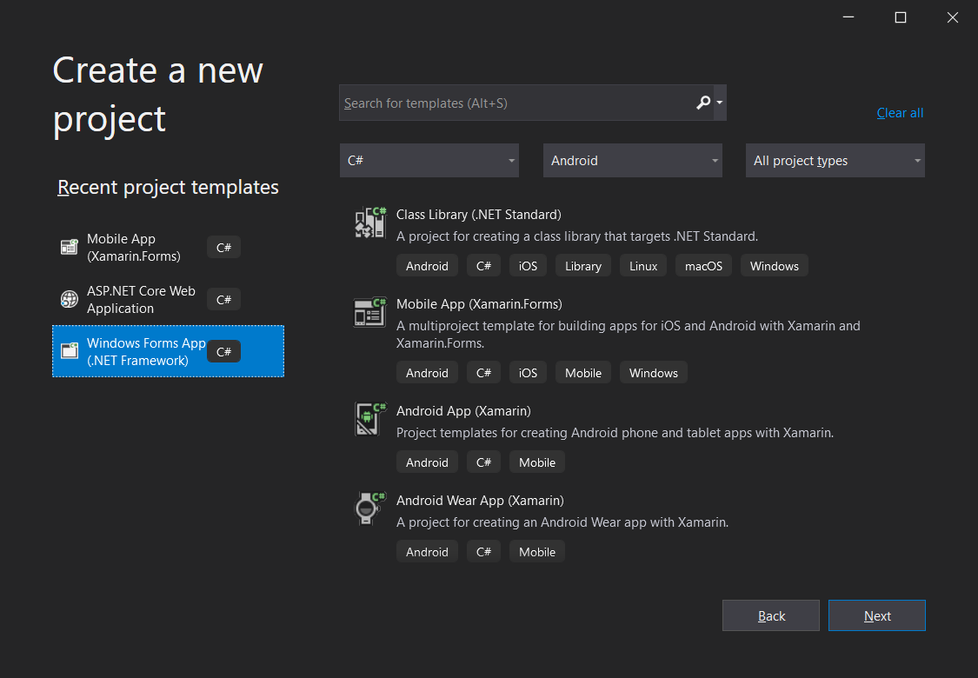

IDE

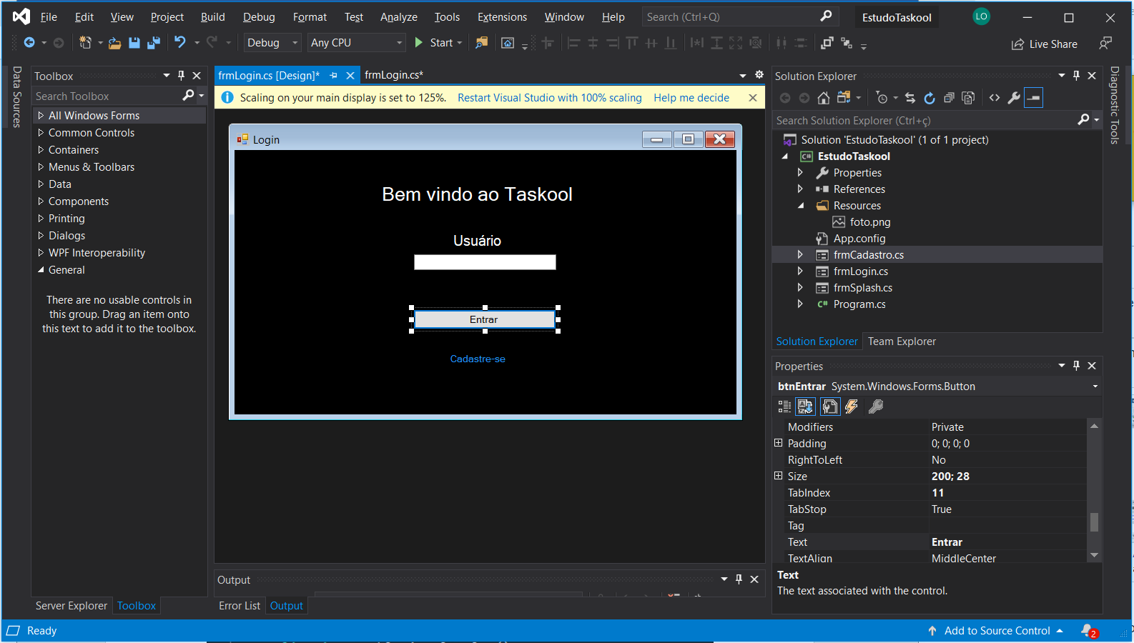

Configurando Tela Inicial

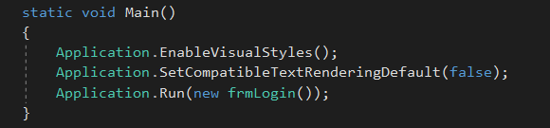

Tela de Splash

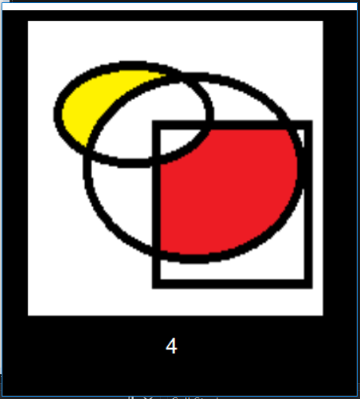

* Componentes: Picturebox + Label
* 1ª tela do aplicativo
* Por 5 segundos, apresentará o contador e piscará a imagem.

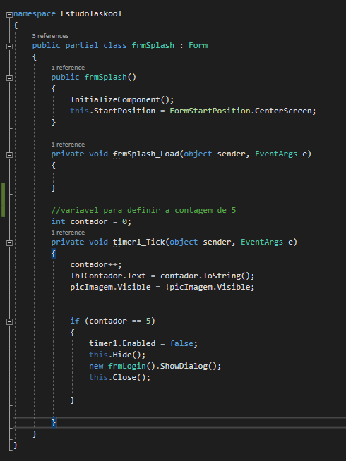

Tela de Login

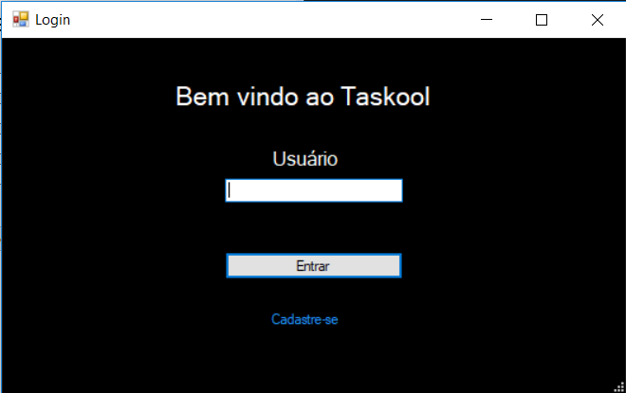

* Componentes: Label + textbox + button + Linklabel
* Validação do preenchimento do cambo

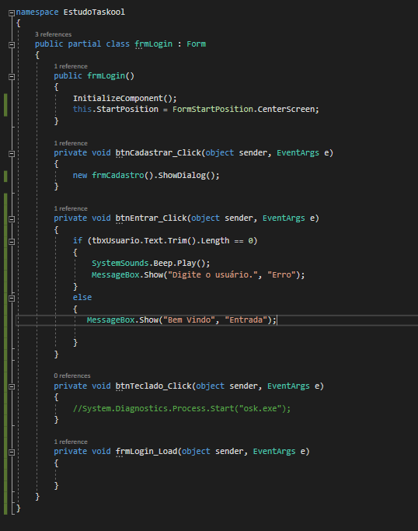

Tela de Cadastro

